Выкопировка из Карты градостроительного зонирования населенного пункта Тарулинна Хаапалампинского сельского поселения, Сортавальского муниципального района РК правил землепользования и застройки, утвержденных Решением Совета Сортавальского муниципального района от 08 августа 2017 г. № 287

Действующая редакция:
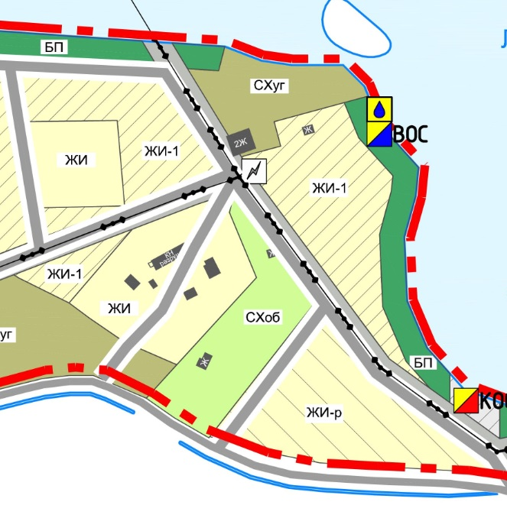

Вносимое изменение:
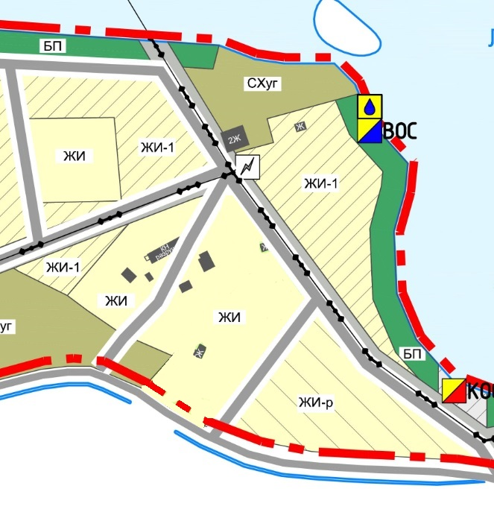

Выкопировка из Карты зон с особыми условиями использования территории населенного пункта Тарулинна Хаапалампинского сельского поселения, Сортавальского муниципального района РК правил землепользования и застройки, утвержденных Решением Совета Сортавальского муниципального района от 08 августа 2017 г. № 287

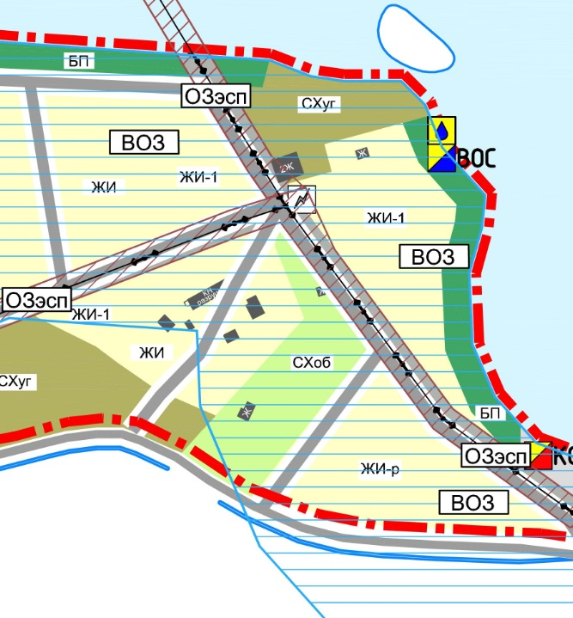
Действующая редакция:

Вносимое изменение:
